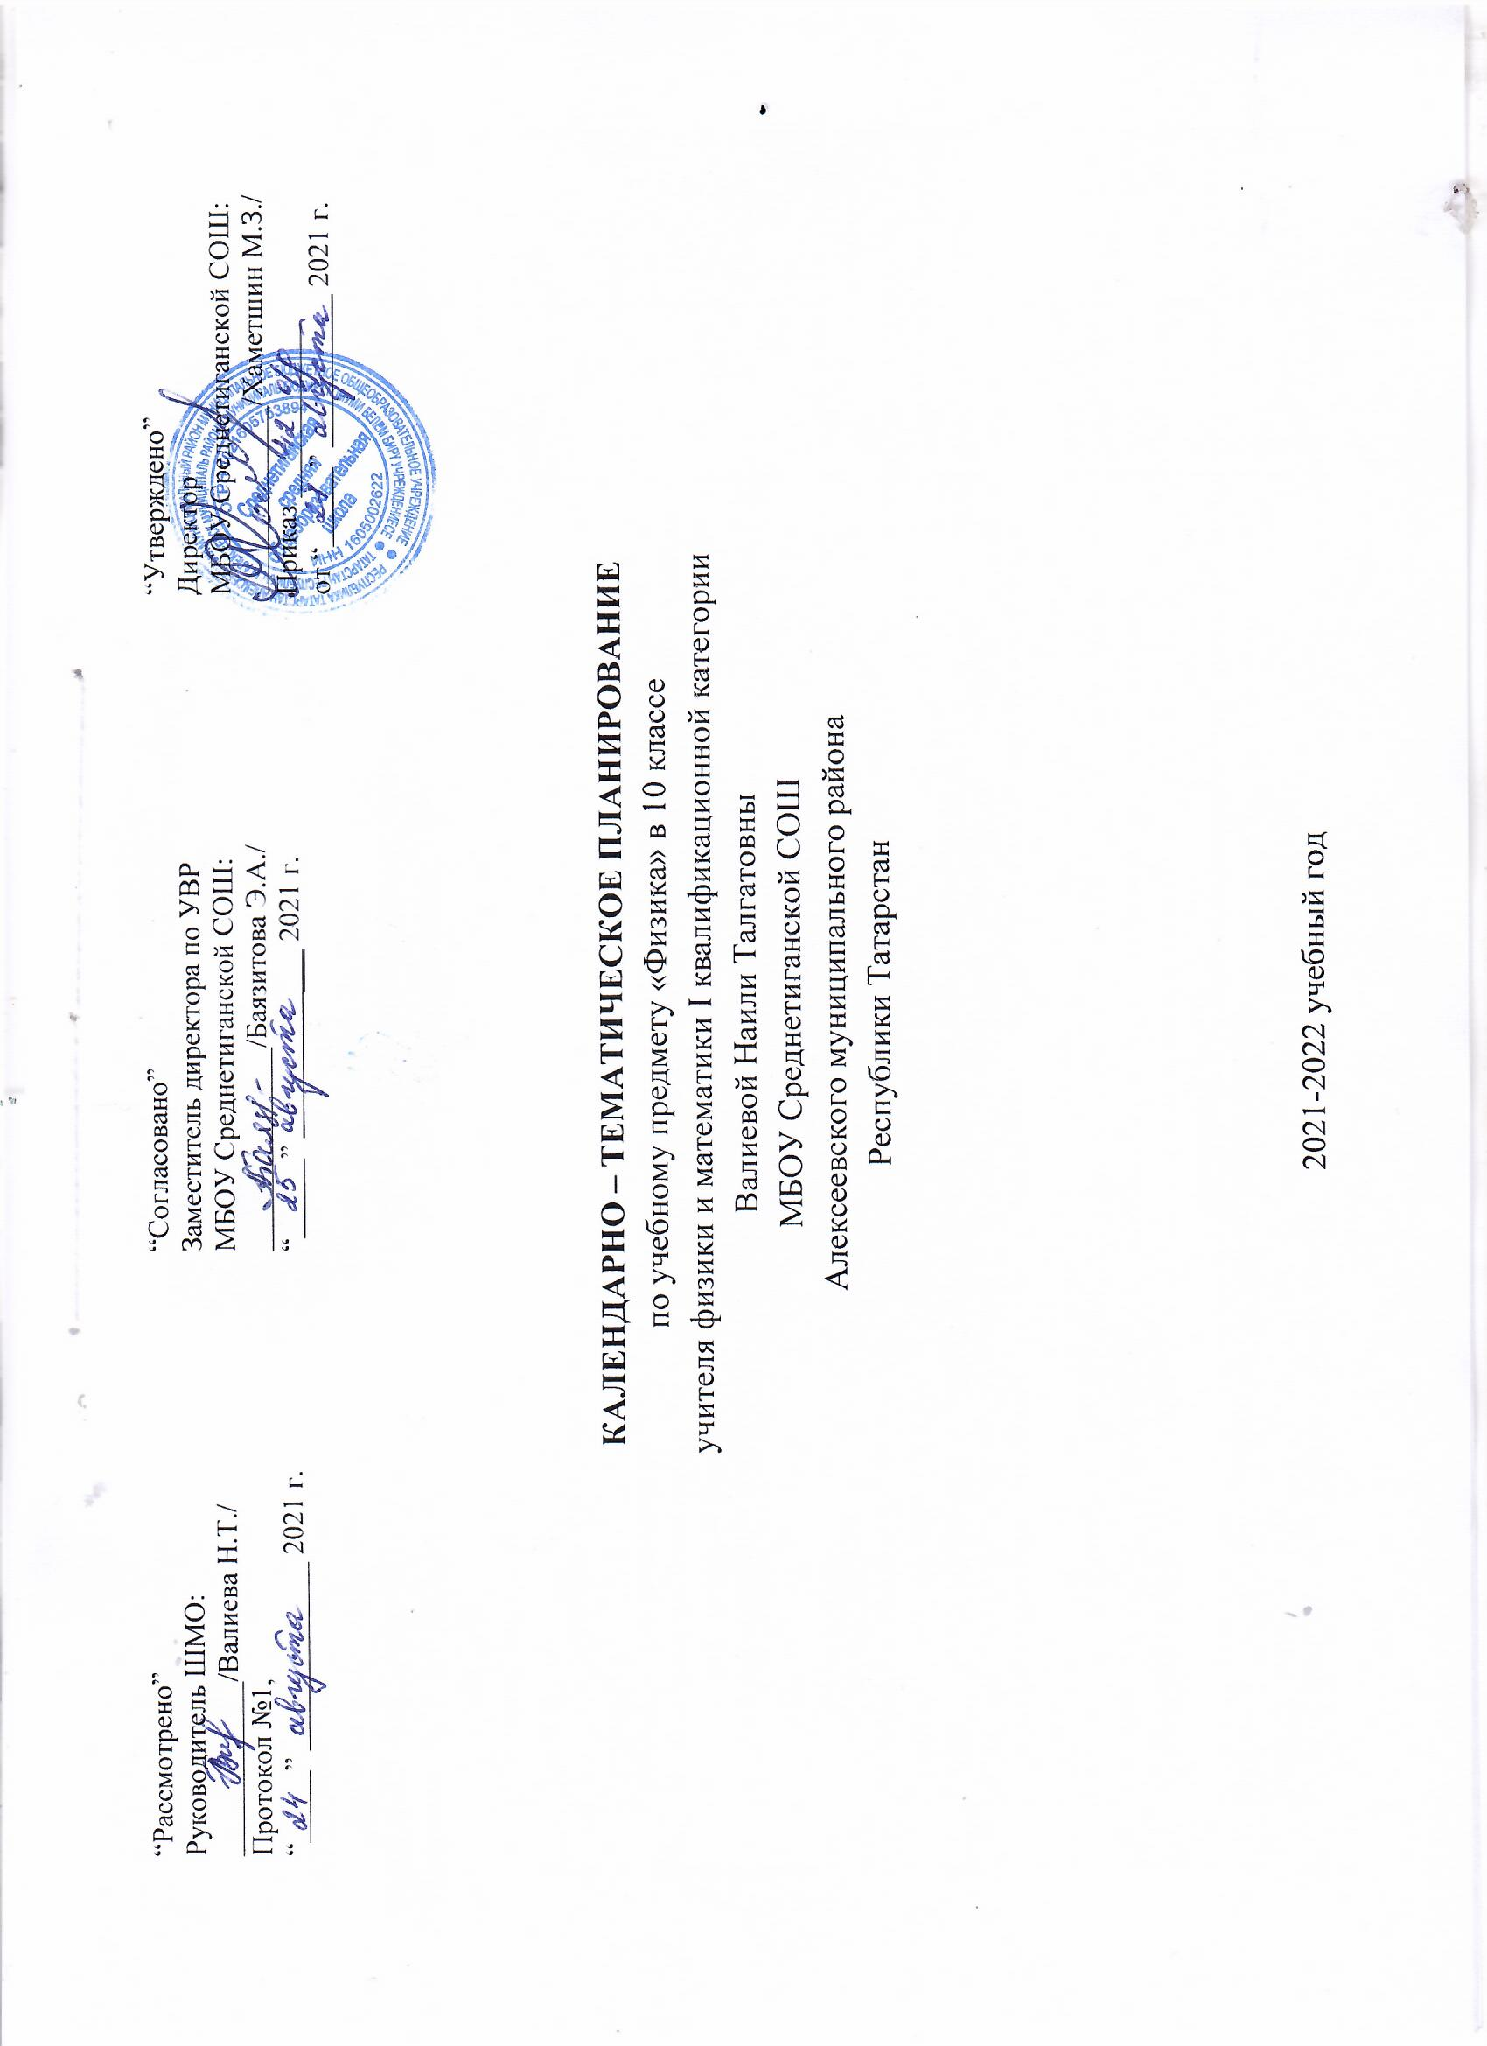

Календарно-тематическое планирование учебного предмета
Календарно-тематическое планирование разработано в соответствии с рабочей программой учебного предмета «Физика» в10 -11 классах, на основании учебного плана на 2021-2022 учебный год. Разработано с учетом рабочей программы воспитания. На изучение предмета отводится 2 часа в неделю.
Для освоения рабочей программы учебного предмета в 10 классе используется учебно-методический комплект под редакцией Мякишев Г.Я. Физика 10 класс: учеб. для общеобразоват. организаций: базовый и углубл. уровни / Г.Я. Мякишев, Б.Б. Буховцев, Н.Н. Сотский: под ред. Н.А. Парфентьевой, - 7-е изд. – М. : Просвещение, 2020. – 432 с.:и. – (классический курс)
№ | Наименование раздела  Тема урока | Дата
№ | Наименование раздела  Тема урока | План | факт
Физика и естественно-научный метод познания природы
Введение (1 час)
1 | Физика – фундаментальная наука о природе. Методы научного исследования физических явлений. Моделирование физических явлений и процессов. Физический закон – границы применимости. Физические теории и принцип соответствия. Роль и место физики в формировании современной  научной картины мира, в практической деятельности людей. Физика и культура. | 03.09
Разел 1. Механика (26 часов)
Кинематика (9 часов)
2 | Механическое движении. Система отсчета. | 07.09
3 | Равномерное движение тел. Скорость. Уравнение равномерного движения. Решение задач. | 10.09
4 | Графики прямолинейного равномерного движения. Решение задач. | 14.09
5 | Скорость при неравномерном движении. Мгновенная скорость. Сложение скоростей. | 17.09
6 | Прямолинейное равноускоренное движение. Ускорение. Движение с постоянным ускорением. | 21.09
7 | Равномерное движение точки по окружности. Лабораторная работа №1 “Изучение движения тела по окружности” | 24.09
8 | Кинематика абсолютно твердого тела. | 28.09
9 | Решение задач по теме «Кинематика». | 01.10
10 | Контрольная работа №1 «Кинематика». | 05.10
 | Динамика (8 часов)
11 | Основное утверждение механики. Сила. Масса. Единица массы. | 08.10
12 | Первый закон Ньютона. | 12.10
13 | Второй закон Ньютона. Третий закон Ньютона. | 15.10
14 | Принцип относительности Галилея. | 19.10
15 | Сила тяжести и сила всемирного тяготения.  Лабораторная работа №4 “Изучение движения тела, брошенного горизонтально” | 22.10
16 | Вес. Невесомость.  Адм.КР | 26.10
17 | Деформации и силы упругости. Закон Гука.  Лабораторная работа №2 “Измерение жесткости пружины” | 29.10
18 | Силы трения. Лабораторная работа №3 «Измерение коэффициента трения скольжения» | 09.11
 | Законы сохранения в механике (8 часов)
19 | Импульс. Закон сохранения импульса. | 12.11
20 | Решение задач на закон сохранения импульса. | 16.11
21 | Механическая работа и мощность силы. | 19.11
22 | Энергия. Кинетическая энергия | 23.11
23 | Работа силы тяжести и упругости. Консервативные силы. | 26.11
24 | Потенциальная энергия. Закон сохранения энергии в механике. | 30.11
25 | Лабораторная работа №5. «Изучение закона сохранения механической энергии». | 03.12
26 | Контрольная работа №2. «Динамика. Законы сохранения в механике» | 07.12
 | Статика (1 час)
27 | Равновесие тел. Лабораторная работа №6 “Изучение равновесия тела под действием нескольких сил” | 10.12

Раздел 2. Основы молекулярно-кинетической теории (10 часов)

Основы молекулярно-кинетической теории (8 часов)
28 | Основные положения МКТ. | 14.12
29 | Броуновское движение. Силы взаимодействия молекул. | 17.12
30 | Основное уравнение МКТ | 21.12
31 | Температура. Энергия теплового движения молекул. | 24.12
32 | Уравнение состояния идеального газа | 28.12
33 | Газовые законы | 11.01.2022
34 | Лабораторная работа №7 «Экспериментальная проверка закона Гей-Люссака» | 14.01
35 | Контрольная работа №3 «Основы МКТ» | 18.01
 | Взаимные превращения жидкостей и газов (2 часа)
36 | Насыщенный пар. Давление насыщенного пара. | 21.01
37 | Влажность воздуха | 25.01
 | Раздел 3. Основы термодинамики (8 часов)
38 | Внутенняя энергия. | 28.01
39 | Работа в термодинамике. | 31.01
40 | Количество теплоты. Уравнение теплового баланса. | 01.02
41 | Решение задач на уравнение теплового баланса | 04.02
42 | Первый закон термодинамики. Второй закон термодинамики | 08.02
43 | Принцип действия и КПД тепловых двигателей. | 11.02
44 | Решение задач по теме «Основы термодинамики» | 15.02
45 | Контрольная работа № 4 по теме «Основы термодинамики» | 18.02
Раздел 4. Основы электродинамики (24 часа)

Электростатика (10 часов)
46 | З Заряд. Закон сохранения заряда. | 22.02
47 | Закон Кулона. | 25.02
48 | Электрическое поле. Напряженность | 01.03
49 | Поле точечного заряда, сферы. Принцип суперпозиции. | 04.03
50 | Потенциальная энергия заряженного тела в ЭП | 04.03
51 | Потенциал. Разность потенциалов. | 11.03
52 | Связь между напряженностью и разностью потенциалов. Эквипотенциальные поверхности | 15.03
53 | Решение задач по теме «Потенциальная энергия. Разность потенциалов» | 18.03
54 | Электроемкость. Конденсатор. | 22.03
55 | Энергия заряженного конденсатора | 25.03
 | Законы постоянного тока (8 часов)
56 | Электрический ток. Сила тока | 08.04
57 | Закон Ома для участка цепи. Сопротивление | 12.04
58 | Электрические цепи. Последовательное и параллельное соединение проводников. | 15.04
59 | Лабораторная работа № 8 “Последовательное и параллельное соединение проводников” | 19.04
60 | Работа и мощность постоянного тока. | 22.04
61 | ЭДС.Закон Ома для полной цепи. | 26.04
62 | Лабораторная работа №9. «Измерение ЭДС и внутреннего сопротивления источника тока». | 29.04
63 | Контрольная работа № 5. «Законы постоянного тока». (ПА) | 03.05
 | Электрический ток в различных средах (6 часов)
64 | Электрическая проводимость различных веществ. Проводимость металлов. | 06.05
65 | Зависимость сопротивления проводника от температуры. | 10.05
66 | Ток в полупроводниках. | 13.05
67 | Электрический ток в вакууме. Электронно-лучевая трубка. | 17.05
68 | Электрический ток в жидкостях. Закон электролиза. | 20.05
69 | Электрический ток в газах. Несамостоятельный и самостоятельный разряды. | 24.05
70 | Итоговое занятие. | 27.05



